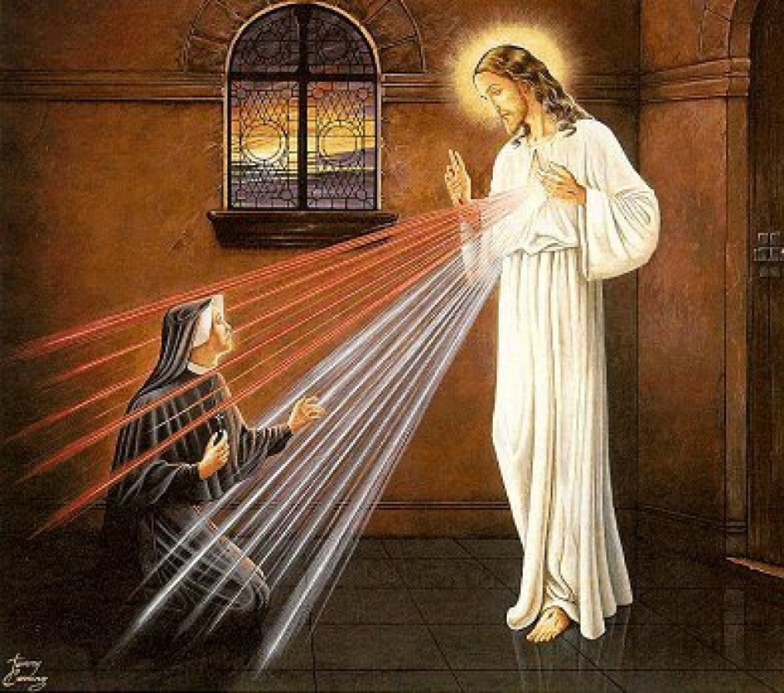
Messes des 11 et 12 Avril 2026
Dimanche de la divine miséricorde
Messes : Samedi à 18h30(Aumônerie), Dimanche 9H30, 11H, 18H.

ENTRÉE DANS LA CÉLÉBRATION
Chant d’entrée | Alléluia le Seigneur règne. y548 | PPT
mot d’accueil  proposition | En ce premier jour de la semaine, les disciples sont rassemblés mais demeurent enfermés car ils ont peur. Jésus apparait, leur adresse un message de paix et ils sont remplis de joie. Cette bonne nouvelle est aussitôt suivie d’un envoi en mission : « De même que le Père m’a envoyé, moi aussi, je vous envoie. » La mission qui leur est confiée est avant tout celle de la rémission des péchés liée au don de l’Esprit Saint. Quant à Thomas, Jésus ne lui tient pas rigueur de son incrédulité et accepte sa profession de foi « Mon Seigneur et mon Dieu. » Pour voir Jésus, il faut d’abord croire en Lui. | Extrait de Prions en Eglise
Préparation pénitentielle | En ce dimanche de la Divine Miséricorde, venons rencontrer le Seigneur en reconnaissant notre péché. Implorons la miséricorde de notre Dieu d’amour.  Je confesse à Dieu…  Kyrie Messe de l'Emmanuel. (Partitions en pages 4,5,6 de ce déroulé)  Que Dieu tout-puissant nous fasse miséricorde ; qu’il nous pardonne nos péchés et nous conduise à la vie éternelle. Amen. | Ou au choix de l’animateur
Gloria | Messe de l'Emmanuel.
Prière d’ouverture | Dieu d’éternelle miséricorde, chaque année, par les célébrations pascales, tu ranimes la foi du peuple qui t’est consacré : fais grandir le don de ta grâce, afin que tous comprennent vraiment quel baptême les a purifiés, quel Esprit les a fait renaître, et quel sang les a rachetés. Par Jésus…— Amen. | Président
LITURGIE DE LA PAROLE
1ère lecture | du livre des Actes des Apôtres (2, 42-47)
Psaume | Psaume 117. R/ Rendez grâce au Seigneur : Il est bon ! Éternel est son amour !  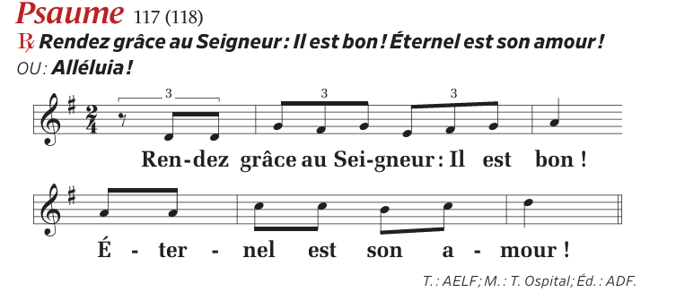
2ème lecture | de la première lettre de saint Pierre apôtre (1, 3-9)
Acclamation de l’Evangile | Alléluia !  Thomas, parce que tu m’as vu, tu crois, dit le Seigneur. Heureux ceux qui croient sans avoir vu ! Alléluia !
Evangile | Evangile de Jésus Christ selon saint Jean (20, 19-31) | Prêtre
Credo | Symbole de Nicée-Constantinople
Prière universelle | Le Ressuscité est le visage de la miséricorde du Père. Avec confiance, prions Dieu le Père aux intentions de tous nos frères et sœurs.  R/ Dans ta miséricorde, Seigneur écoute-nous.  1 – Avec le Pape Léon, prions pour l’Eglise et particulièrement pour les prêtres qui traversent des moments de crise dans leur vocation, afin qu’ils trouvent l’accompagnement nécessaire et que les communautés les soutiennent avec compréhension et prière. Prions le Seigneur.  2 – Seigneur, Toi qui as salué tes disciples en disant : « La paix soit avec vous », accorde-nous le don de ta paix. Nous te confions les régions du monde en guerre afin que les dirigeants renoncent aux armes et choisissent le chemin du dialogue et de la diplomatie. Nous te prions particulièrement pour les nombreux enfants, les femmes et les hommes victimes des violences dans ces pays en guerre. Prions le Seigneur.  3 – Seigneur tu as dit à Thomas : « Heureux ceux qui croient sans avoir vu ». Nous te prions pour tous ceux qui doutent et qui cherchent Dieu. Qu’ils puissent faire la rencontre du Ressuscité. Prions le Seigneur.  4 – La foi donne à nos vies un solide point d’appui et une espérance invincible. Nous te prions pour les adolescents et les jeunes adultes qui veulent donner un sens à leur vie, pour les couples désireux de fonder une famille et pour les nouveaux baptisés. Prions le Seigneur.  Dieu notre Père, toi qui es amour, tendresse et miséricorde, entends nos prières et daigne les exaucer. Par le Christ, notre Seigneur. — Amen. | Président
Offertoire | Orgue OU DIEU notre Père, voici le pain - B57-30 | Ou au choix de l’animateur
LITURGIE DE L’EUCHARISTIE
Prière sur les offrandes | Accueille, nous t’en prions, Seigneur, les offrandes de ton peuple, et, en particulier, de ceux que tu as fait renaître ; ils ont été renouvelés en confessant ton nom et en recevant le baptême : accorde-leur de parvenir au bonheur sans fin. Par le Christ, notre Seigneur. — Amen. | Président
Préface | Du jour. | Président
- Sanctus | Sanctus Messe de l'Emmanuel. | Ou au choix de l’animateur
Prière EUCHARISTIQUE Au choix du président
-Anamnèse | Messe de l'Emmanuel. | PPT
Notre Père | Récité
Agneau de Dieu | Messe de l'Emmanuel. | PPT
Communion | Allez à Jésus Eucharistie | PPT
Prière après la communion | Nous t’en prions, Dieu tout-puissant : que le mystère pascal accueilli dans cette communion ne cesse jamais d’agir en nos cœurs. Par le Christ, notre Seigneur. — Amen. | Président
Annonces
Bénédiction  Solennelle | En ressuscitant son Fils unique, Dieu vous a accordé le bienfait de la rédemption, il a fait de vous ses enfants : qu’il vous donne la joie de sa bénédiction.  — Amen.  Du Rédempteur, vous avez reçu d’être libres à jamais : qu’il vous accorde aussi d’avoir part à l’héritage éternel.  — Amen.  Par la foi au Christ, dans le baptême vous êtes déjà ressuscités ; par la droiture de votre vie présente, puissiez-vous mériter de lui être unis dans la patrie du ciel.  — Amen.  Et que la bénédiction de Dieu tout-puissant, le Père, et le Fils, ✢ et le Saint-Esprit, descende sur vous et y demeure toujours. — Amen.
CHANT | Il est temps de quitter vos tombeaux. EDIT15-89 | Partition  Fin du déroulé

